Федеральное государственное автономное образовательное учреждение высшего образования

«МОСКОВСКИЙ ПОЛИТЕХНИЧЕСКИЙ УНИВЕРСИТЕТ»

Факультет «Информационных технологий»  
Кафедра «Информационная безопасность»

Направление подготовки/ специальность: 10.03.01 Информационная безопасность

ОТЧЕТ

по проектной практике

Студент: Товпеко Нина Игоревна Группа: 241-352

Место прохождения практики: Московский Политех, кафедра Информационная безопасность

Отчет принят с оценкой _______________ Дата ________________________

Руководители практики:

Гневшев Александр Юрьевич

Кесель Сергей Александрович

Камозин Сергей Андреевич

Москва 2025

СОДЕРЖАНИЕ

ВВЕДЕНИЕ 3

1. БАЗОВАЯ ЧАСТЬ: 4

1.1. НАСТРОЙКА GIT И РЕПОЗИТОРИЯ 4

1.2. СОЗДАНИЕ СТАТИЧЕСКОГО ВЕБ-САЙТА 4

2. ВАРИАТИВНАЯ ЧАСТЬ: модель безопасной LAN для небольшого офиса 6

ЗАКЛЮЧЕНИЕ 15

ПРИЛОЖЕНИЕ 16

ПРИЛОЖЕНИЕ 1 16

ПРИЛОЖЕНИЕ 2. ВЗАИМОДЕЙСТВИЕ С ОРГАНИЗАЦИЕЙ ПАРТНЕРОМ. 28

# ВВЕДЕНИЕ

Проектная практика проходила в период с 03 февраля 2025 г. по 24 мая 2025 г. Целью практики являлось углубление и закрепление теоретических знаний, полученных в процессе обучения, и приобретение новых навыков.

Были поставлены следующие задачи: создать репозиторий на GitHub, освоить базовые команды Git, изучить Markdown, создать новый сайт об основном проекте по дисциплине «Проектная деятельность» (проект «Группа проектов тестирования»), организовать взаимодействие с партнёрской организацией, разработать модель безопасной LAN для небольшого офиса.

«Группа проектов тестирования» – это университетская лаборатория, созданная для повышения качества цифровых продуктов, разрабатываемых в рамках проектной деятельности в Московском Политехе.

Целью проекта является совершенствование качества продуктов, создаваемых в рамках проектной деятельности IT-направления, за счет проведения комплексного тестирования.

Задачи проекта: изучить современные методики тестирования для работы с различными типами проектов; оптимизировать процесс взаимодействия с заказчиками; модернизировать лендинг: улучшить дизайн и функциональность; провести комплексное тестирование различных IT-проектов для оценки их качества; предоставить разработчикам продуктов результаты тестирования, включая рекомендации по устранению дефектов и оптимизации процессов.

Заказчик проекта Московский Политех.

Задание по проектной практике: разработать модель безопасной LAN для небольшого офиса.

# 1. БАЗОВАЯ ЧАСТЬ:

# 1.1. НАСТРОЙКА GIT И РЕПОЗИТОРИЯ

Описание структуры git-репозитория

1. README.md Файл, расположенный в корне репозитория, содержит основную информацию о проекте:
   1. Наименование практики.
   2. Период проведения.
   3. Участники (ФИО).
   4. ФИО ответственного по проектной (учебной) практике.
   5. Наименование проекта по «Проектной деятельности».
   6. ФИО куратора по проектной деятельности.
   7. Формулировка задания вариативной части. Этот файл служит точкой входа для всех, кто работает с репозиторием.
2. docs**/** Папка для размещения документации по практике в формате Markdown:

README.md — основной файл с документацией, описывающий процесс выполнения практики.

1. reports/ Папка для хранения бинарных файлов отчётов:
2. site/ Папка для статического сайта со всеми его ресурсами:
3. src/ Папка для исходного кода, создаваемого в рамках вариативного задания:
4. task/ Папка предназначена для хранения текста задания и шаблона отчёта:
5. .gitignore Файл в корне репозитория, используемый для исключения из коммитов временных файлов, кэшей или других ненужных данных.

Преимущества структуры: четкое разделение (каждая папка отвечает за свою задачу, что упрощает навигацию и управление проектом). Все элементы (README, задание, документация, отчеты, код, сайт) имеют свое место в репозитории. Гибкость: структура позволяет легко добавлять новые файлы в соответствующие разделы (например, дополнительные отчёты или код).

# 1.2. СОЗДАНИЕ СТАТИЧЕСКОГО ВЕБ-САЙТА

В ходе практики был создан новый сайт об основном проекте по дисциплине «Проектная деятельность». Для создания сайта использовались HTML и CSS.

Сайт включает: домашнюю страницу с аннотацией проекта, страницу «О проекте» с описанием проекта; страницу «Участники» с описанием личного вклада каждого участника группы в проект по «Проектной деятельности»; Страницу или раздел «Журнал» с постами о прогрессе работы; страницу «Ресурсы» со ссылками на полезные материалы (ссылки на организацию-партнёра, сайты и статьи, позволяющие лучше понять суть проекта).



Рисунок 1.

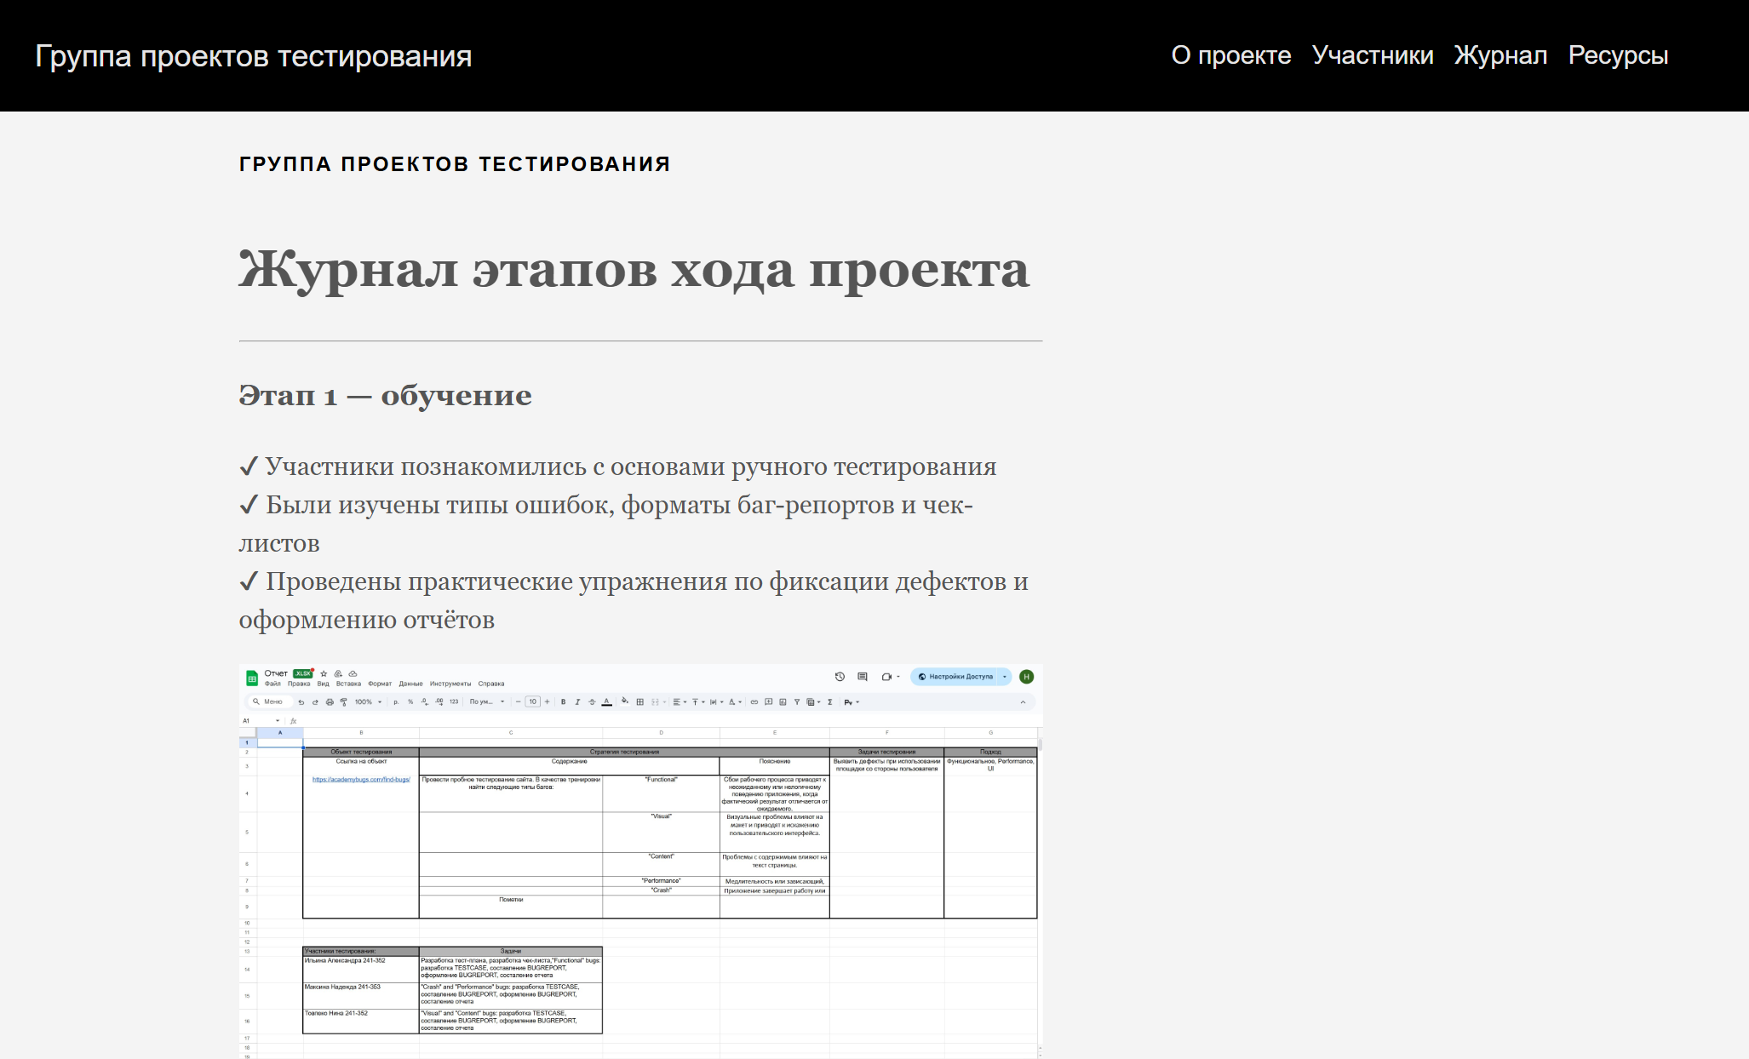

Рисунок 2.

# 2. ВАРИАТИВНАЯ ЧАСТЬ: модель безопасной LAN для небольшого офиса

Базовая настройка сети Game Dev студии в PNETLab

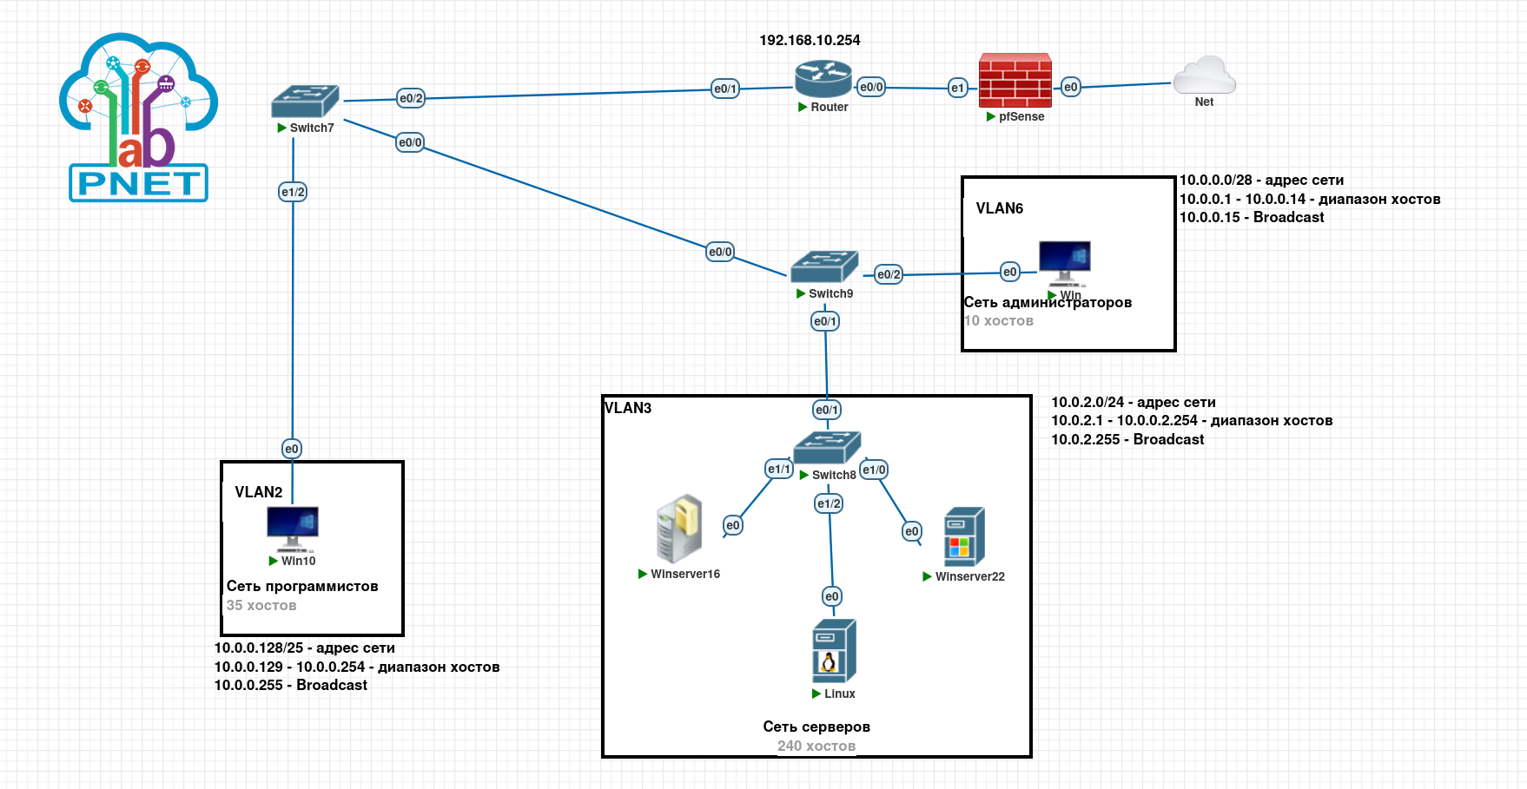

Рисунок 3.

*Таблица 1.*

**Сетевая архитектура**

|  |  |  |  |  |
| --- | --- | --- | --- | --- |
| Сегмент | VLAN | Подсеть | Доступные IP | Назначение |
| Программисты | 2 | 10.0.0.128/25 | .129 – .254 | Рабочие станции |
| Администраторы | 6 | 10.0.0.0/28 | .1 – .14 | Доступ к управлению |
| Серверы | 3 | 10.0.2.0/24 | .1 – .254 | DNS, DHCP, GIT, Syslog и т.д. |
| Интернет / WAN | — | 192.168.10.0/24 | .1 – .254 | Подключение к внешней сети |

**Конфигурация оборудования**

Подробнее о работе с оборудованием и его конфигурации в PNETLab можно посмотреть в отдельном модуле Базовая конфигурация. Также в приложении 1 представлены модули «Атака-защита сетевой инфраструктуры» (упрощенный вариант вышеописанной сети), где более подробно рассматриваются:

Переполнение кулачкового стола

ARP-Подмена

Переключение по VLAN

Подмена MAC-адресов

**Switch7 (основной для доступа)**

Базовая настройка:

enable

conf t

hostname Switch7

no ip domain-lookup

enable secret strongpass

service password-encryption

banner motd ^WARNING: Unauthorized access is prohibited!^

**VLAN и trunk:**

vtp domain gamedev

vtp mode transparent

vlan 2

name Programmers

vlan 3

name Servers

vlan 6

name Admins

interface range e0/1, e0/2

switchport mode trunk

**Настройка порта для Win10 (VLAN 2 + защита порта):**

interface e1/2

description Подключение Win10 (VLAN 2 - Programmers)

switchport mode access

switchport access vlan 2

switchport port-security

switchport port-security maximum 1 ! Только 1 MAC-адрес разрешён

switchport port-security mac-address sticky ! Автоматически запоминает MAC

switchport port-security violation restrict ! Нарушения логгируются, но порт не отключается

**Switch8 (серверный):**

hostname Switch8

vtp mode transparent

vtp domain gamedev

vlan 3

name Servers

interface e1/0

switchport mode access

switchport access vlan 3

interface e1/1

switchport mode access

switchport access vlan 3

interface e1/2

switchport mode access

switchport access vlan 3

logging host 10.0.2.10

**Switch9 (дистрибутивный):**

hostname Switch9

vtp mode transparent

vtp domain gamedev

interface e0/0

switchport mode trunk

interface e0/1

switchport mode trunk

interface e0/2

switchport mode access

switchport access vlan 6

**Переключатель (7-9):**

logging buffered 4096 debugging ! Логирование в буфер памяти

logging host 10.0.2.10 ! Сетевой syslog-сервер

logging trap informational ! Уровень логгирования на удалённый сервер

service timestamps log datetime msec ! Отметка времени с миллисекундами

**NAT и доступ в интернет:**

ip nat inside source list 1 interface e0/0 overload

access-list 1 permit 10.0.0.0 0.0.255.255

interface e0/0

ip nat outside

interface e0/1

ip nat inside

**Дополнительно:**

DHCP (если не на сервере):

ip dhcp pool PROGRAMMERS

network 10.0.0.128 255.255.255.128

default-router 10.0.0.1

dns-server 10.0.2.10

ip dhcp pool ADMINS

network 10.0.0.0 255.255.255.240

default-router 10.0.0.14

dns-server 10.0.2.10

**pfSense (Firewall + WAN шлюз)**

WAN: e0 — подключение к интернету

LAN: e1 — 192.168.10.1/24

Базовые правила firewall:

Разрешить:

* + - HTTP/HTTPS
    - DNS, SSH, ICMP
    - NAT к внешнему

Блокировать:

* + - МежVLAN (кроме Admin → Server)
    - Входящие подключения к pfSense

Идентификаторы / IP-адреса:

Установить пакет через pfSense Package Manager -Настроить:

* + - LAN-интерфейс
    - Правила: Emerging Threats, Snort GPL

Алерты:

* + - Сканирование портов
    - Грубая сила
    - Активность вредоносного ПО

Включить blocking mode

Логирование (настройка):

Система> Ведение журнала -> Удаленный системный журнал

* + - IP: 10.0.2.10
    - Объект: local0
    - Включить протоколирование событий брандмауэра

**Серверы — развертывание служб**

Настройка серверов (пример):

WinServer16 (10.0.2.10) — SYSLOG + DNS + DHCP (если не на роутере)

RSyslog приёмник

* Установка NXLog:

Install-PackageProvider -Name NuGet -Force

Install-Module -Name nxlog-ce

Конфигурация (nxlog.conf):

<Input in>

Module im_udp

Host 0.0.0.0

Port 514

</Input>

<Output out>

Module om_file

File "C:\\Logs\\switch_logs.log"

</Output>

<Route r>

Path in => out

</Route>

DNS - сервер

Зона: gamedev.local

DNS-записи:

router.gamedev.local -> 10.0.0.1

git.gamedev.local -> 10.0.2.20

files.gamedev.local -> 10.0.2.30

WinServer22 (10.0.2.20) — GIT + Jenkins

GitLab Runner (Docker или EXE)

Jenkins с интеграцией в AD (если настроено)

SSH ключи деплоя

Логирование действий разработчиков

Linux-сервер (10.0.2.30) — Fail2Ban, rsyslog, rsync

rsyslog (приём логов с Cisco/pfSense)

Fail2Ban

Зеркало Git / CI

SFTP

**Контрольный список политики безопасности**

**A. Контроль доступа**

Таблица 2.

|  |  |  |
| --- | --- | --- |
| Группа | VLAN | Доступ к |
| Программисты | 2 | Git, Jenkins, интернет |
| Администраторы | 6 | Полный доступ |
| Серверы | 3 | Только по нужным портам |

ACL на роутере:

access-list 100 deny ip 10.0.0.128 0.0.0.127 10.0.2.0 0.0.0.255

access-list 100 permit ip any any

interface e0/1.2

ip access-group 100 in

**B. Аудит и логгирование**

Все устройства логируют на 10.0.2.10

Используется:

1. вход в систему - успешный / неудачный
2. информационная ловушка для протоколирования
3. pfSense -> системный журнал

Анализ логов через ELK stack (опц.)

**C. Резервное копирование**

WinServer16: резервное копирование DNS, DHCP и SYSLOG каждую ночь на NAS

Linux-сервер:

rsnapshot / rsync на внешний диск

Журнал rsyslog сохраняется ежедневно

Cisco config: copy running-config tftp по расписанию через cron или вручную

**D. Обновления**

Windows Server -> WSUS или вручную еженедельно

Linux -> еженедельно вручную с ипользованием менеджера пакетов

Cisco -> регулярная проверка (минимум раз в месяц) и обновление образов

pfSense -> ручное обновление через GUI

**E. Пароли и аутентификация**

Сложные пароли >= 15 символов

Ротация каждые 90 дней (опц.)

Двухфакторная авторизация

SSH доступ (если есть) — по ключам

**F. IDS/IPS и защита от атак**

Suricata на pfSense

Fail2Ban на Linux

Ограничение по MAC-адресу на Switch7/8

Блокировка неизвестных устройств через port-security

# ЗАКЛЮЧЕНИЕ

В ходе проектной практики были выполнены следующие задания: создан репозиторий на GitHub, создан новый сайт о проекте «Группа проектов тестирования», разработана модель безопасной LAN, составлено резюме конференции R-EVOlution Conference 2025, посещенной в ходе практики. Цели и задачи практики были выполнены.

В ходе вариативной части практики разработана и реализована модель безопасной локальной сети VLAN. Настроены комплексные механизмы защиты сетевой инфраструктуры, включая Port Security, DHCP Snooping, ARP Inspection и правила межсетевого экранирования на pfSense, что значительно снизило риски распространённых сетевых атак. Внедрена централизованная система мониторинга и логирования на базе Syslog-сервера с использованием Fail2Ban и NXLog, обеспечивающая оперативное выявление и реагирование на инциденты безопасности. Обеспечена отказоустойчивость сети за счёт настройки регулярного резервного копирования конфигураций оборудования и реализации политик своевременного обновления программного обеспечения.

# ПРИЛОЖЕНИЕ

# ПРИЛОЖЕНИЕ 1

**Защита от CAM-table Overflow**CAM-table overflow — атака на коммутатор, при которой генерируется большое количество фальшивых MAC-адресов,   
что приводит к переполнению таблицы коммутации. В результате коммутатор начинает пересылать кадры всем портам,   
что позволяет атакующему перехватывать трафик других устройств.

**Часть 1: Демонстрация атаки**

1.1 Запуск атаки на Kali Linux

Установим на Kali Linux утилиту dsniff и запустим атаку:

Команда: macof -i eth0

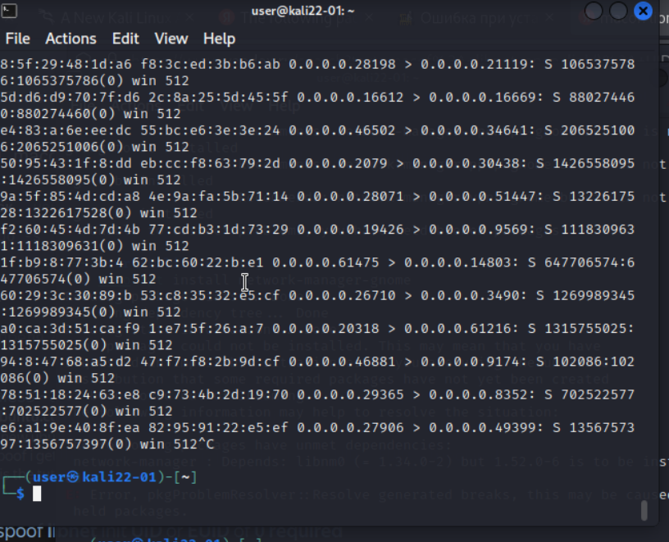

Рисунок 4.

1.2 Переполнение таблицы коммутацииТаблица коммутации Switch7 переполнена, устройства теряют связь.

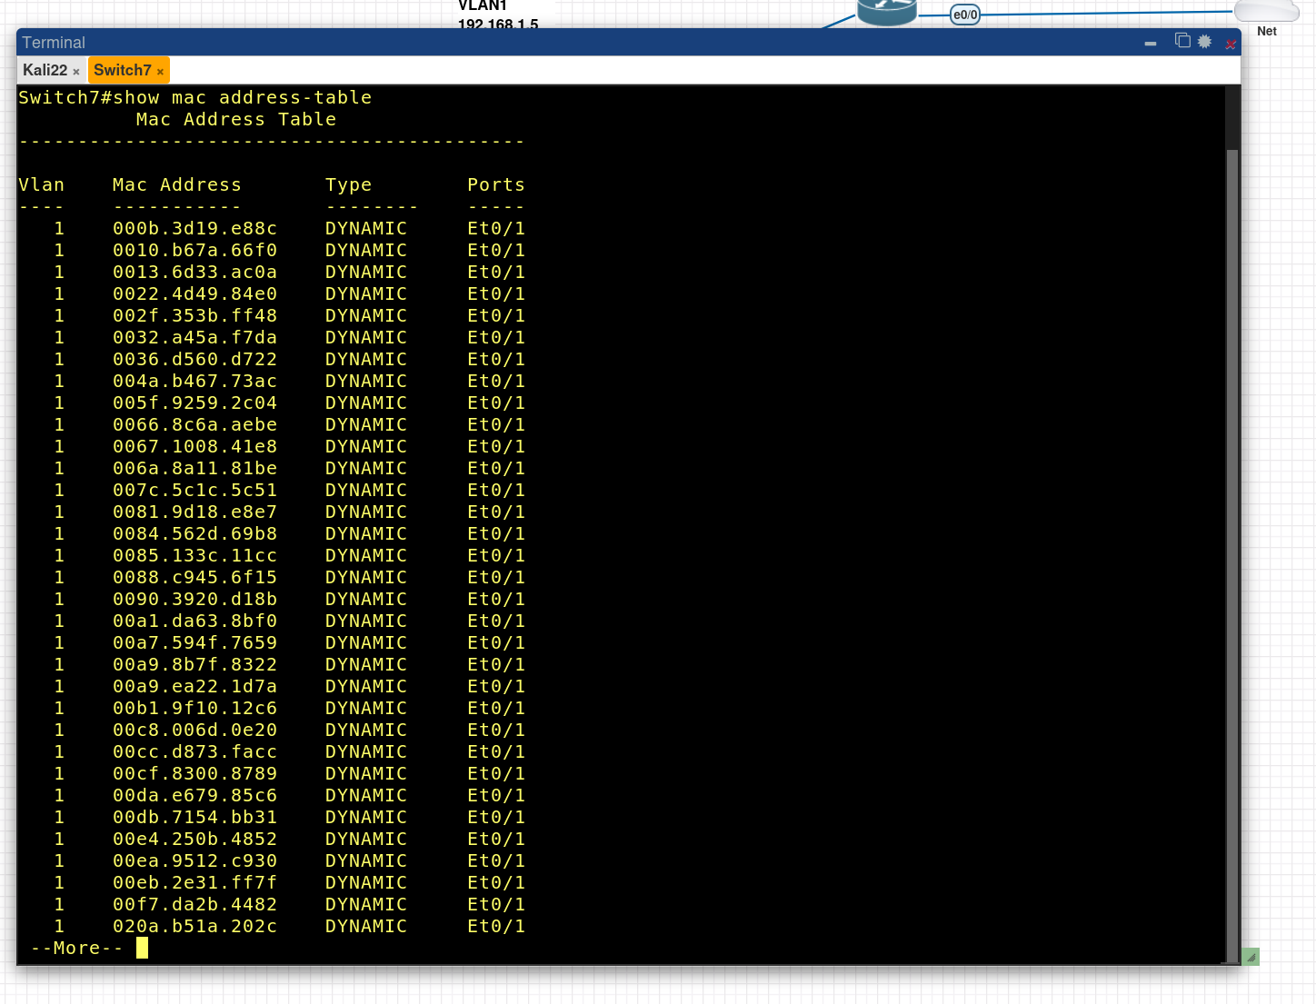

Рисунок 5.

Мы видим большое количество IPv4-запросов.

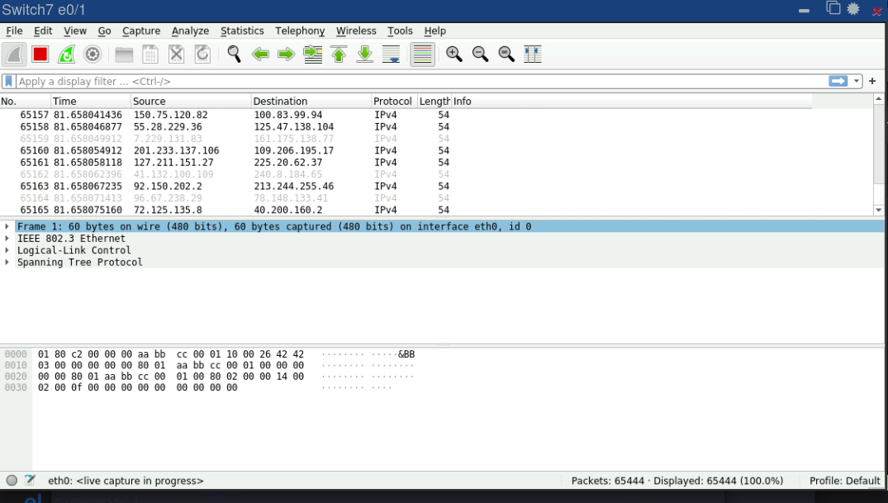

Рисунок 6.

**Часть 2: Защита от CAM-table Overflow**

2.1 Настройка защиты на Switch7  
Настроим защиту от CAM-table overflow на коммутаторе Switch7 с помощью команд:  
- switchport port-security  
- switchport port-security maximum 7  
- switchport port-security violation protect

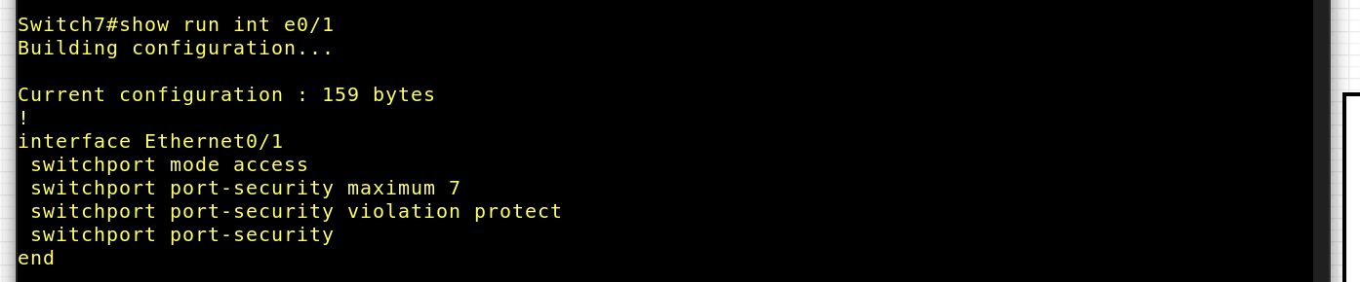

Рисунок 7.

2.2 Проверка защиты

Проверяем таблицу MAC-адресов после атаки, видим, что защита работает.

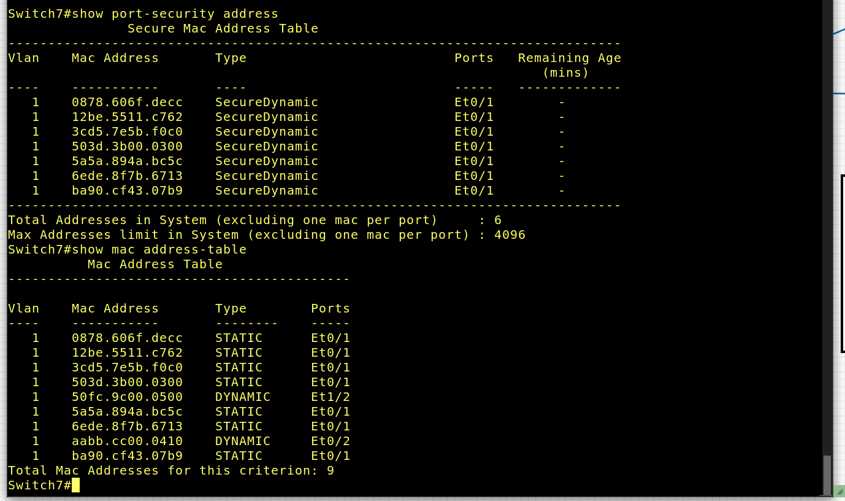

Рисунок 8.

**Защита от ARP Spoofing**

ARP Spoofing — это атака типа Man-In-The-Middle, которая осуществляется путем подмены значений в ARP таблице хостов. Она позволяет перехватывать сетевой трафик, направленный между устройствами в локальной сети. Для предотвращения этой атаки используются технологии DHCP Snooping и ARP Inspection.

**Часть 1: Демонстрация атаки ARP Spoofing**

1.1 Включение IPv4 forwarding

Разрешим IPv4 forwarding на Kali Linux, отредактировав файл /etc/sysctl.conf и применив настройки:

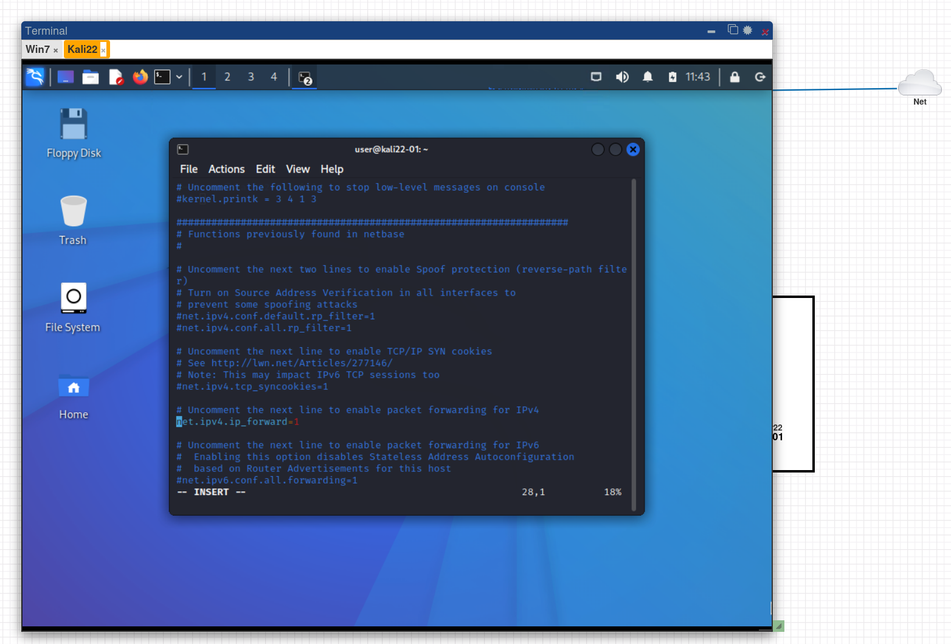

Рисунок 9.



Рисунок 10.

1.2 Сканирование сети

Проверим доступные устройства в сети командой Nmap:

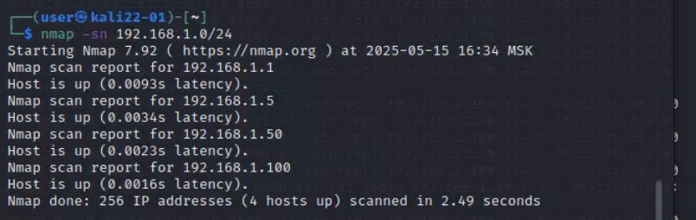

Рисунок 11.

1.3 Запуск атаки ARP Spoofing

Запустим атаку с помощью утилиты arpspoof для двусторонней подмены:

- arpspoof -i eth0 -t 192.168.1.50 -r 192.168.1.100

- arpspoof -i eth0 -t 192.168.1.50 -r 192.168.1.1

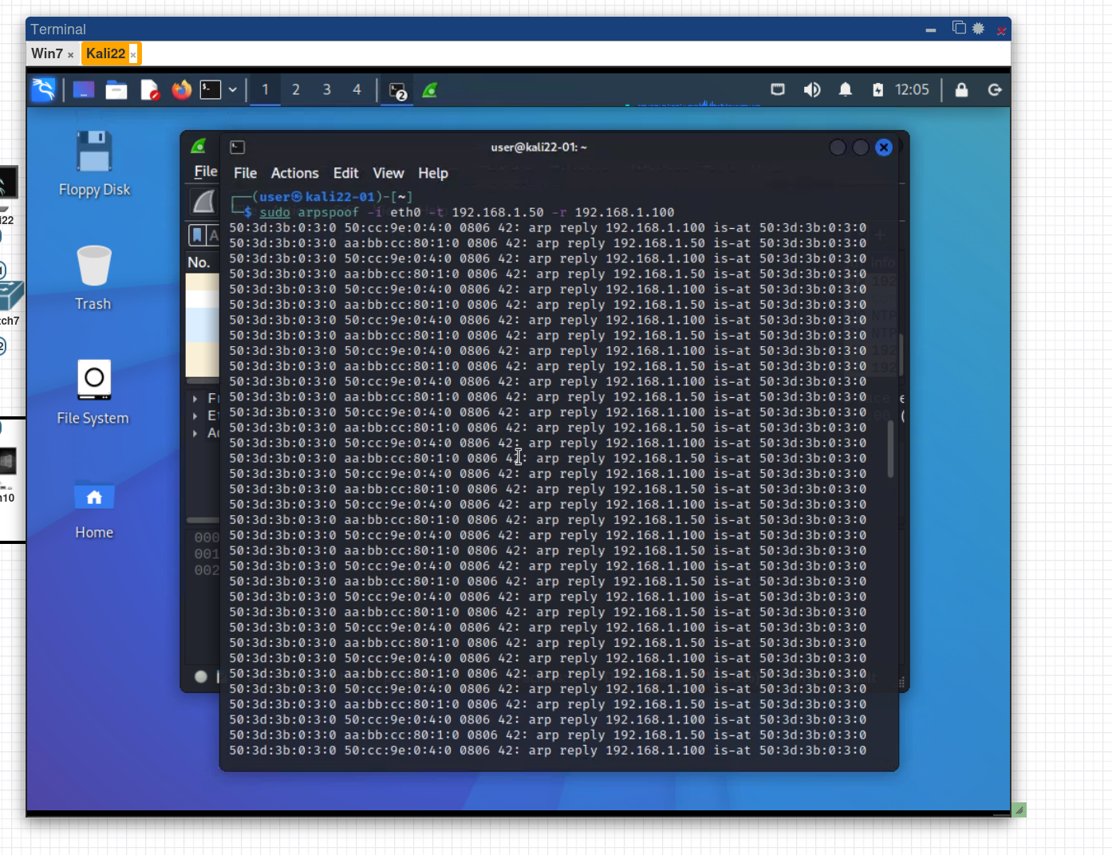

Рисунок 12.

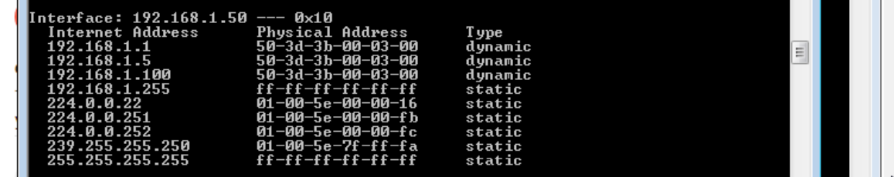

Рисунок 13

1.4 Проверка результатов атаки

ARP таблица на целевом устройстве (Windows 7) была изменена:

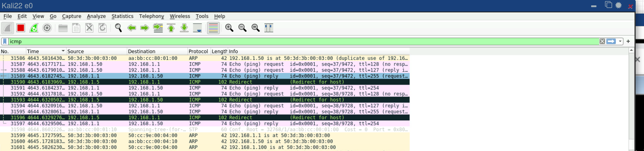

Рисунок 14.

Видим перехваченный трафик в Wireshark на Kali Linux:

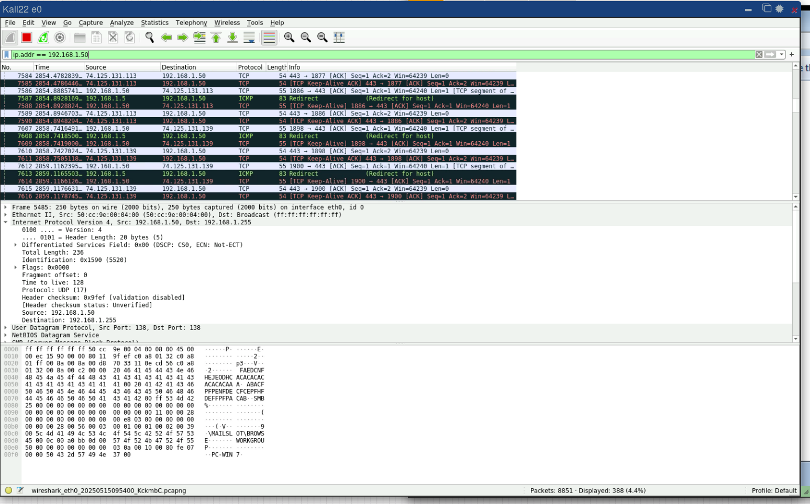

Рисунок 15.

Часть 2: Защита от ARP Spoofing

2.1 Включение DHCP Snooping

Включаем DHCP Snooping на Switch7:



Рисунок 16.

2.2 Настройка ARP списков доступа

Создаем ARP Access List для разрешенных устройств:

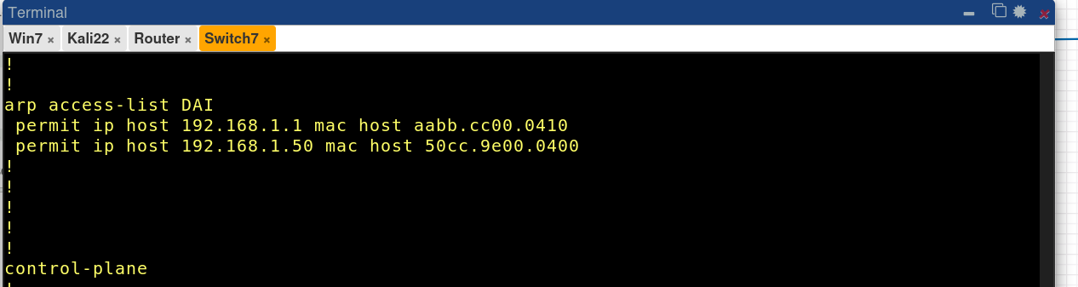

Рисунок 17.

2.3 Включение ARP Inspection

Включаем ARP Inspection на коммутаторе:



Рисунок 18.

2.4 Установка доверенного интерфейса

Настроим доверенный интерфейс (который ведет к маршрутизатору):



Рисунок 19.

2.5 Проверка защиты

Теперь атака невозможна, поскольку порт Kali не доверен:

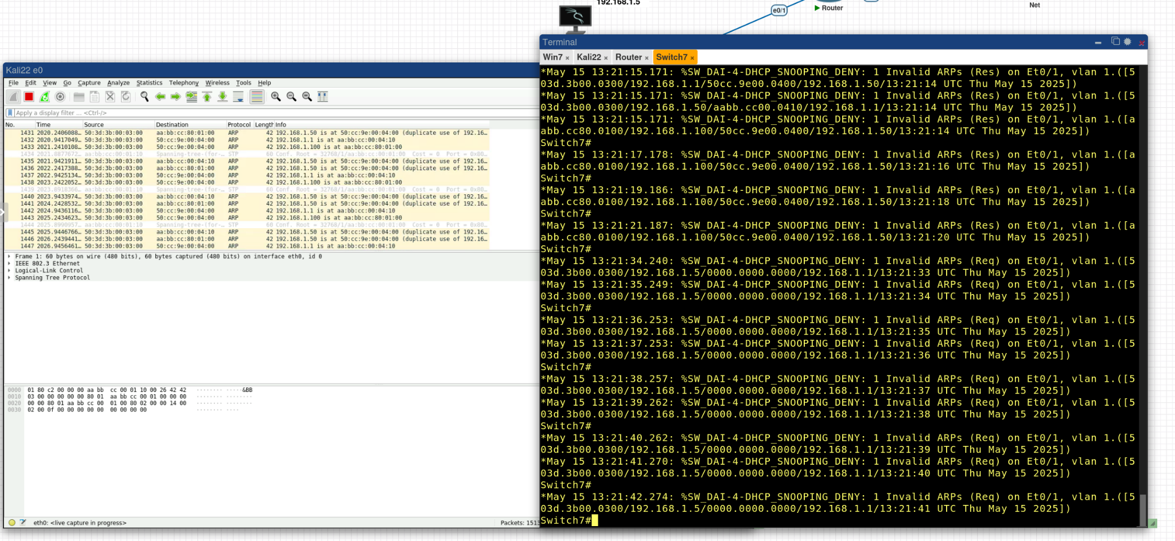

Рисунок 20.

На Windows 7 интернет продолжает работать:

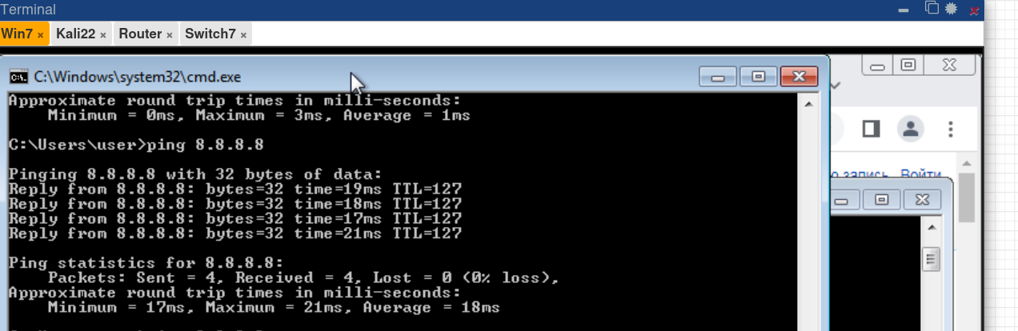

Рисунок 21.

**VLAN Hopping**

Часть 1. Демонстрация VLAN Hopping

1.1 Поместим Win10 в vlan10

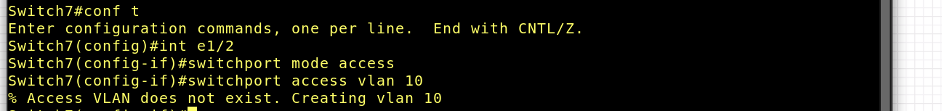

Рисунок 22.

1.2 Сконфигурируем trunk port на Switch7

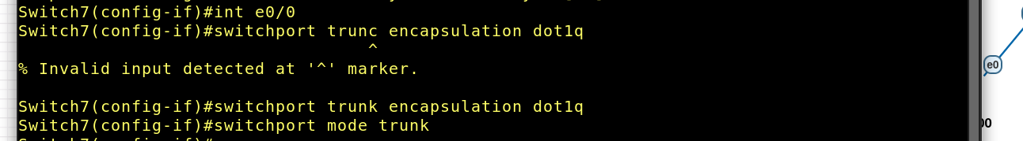

Рисунок 23.

1.3 Настроим на Switch9 интерфейсы е0/0, e0/1, e0/2 в trunk

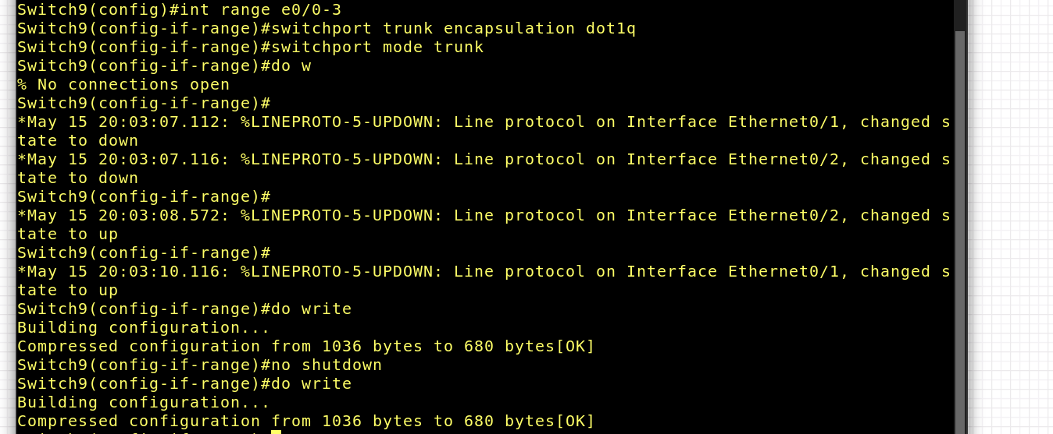

Рисунок 24.

1.4 Настроим на роутере шлюз для vlan10

Router(config)#int e0/1.10  
Router(config-subif)#encapsulation dot1q 10  
Router(config-subif)#ip address 192.168.10.1 255.255.255.0

1.5 Установим Yersinia

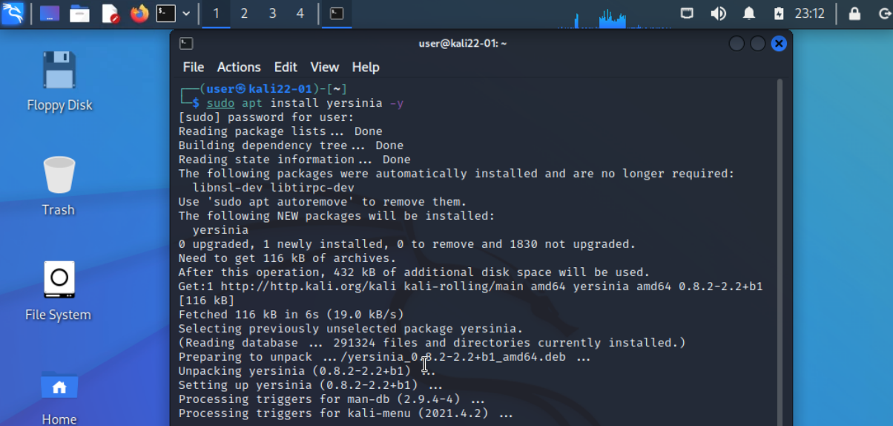

Рисунок 25.

1.6 Запустим Yersinia

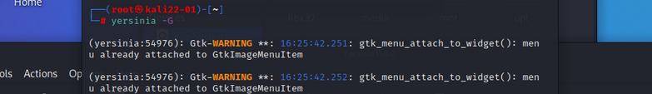

Рисунок 26.

1.7 Проведем атаку на протокол DTP

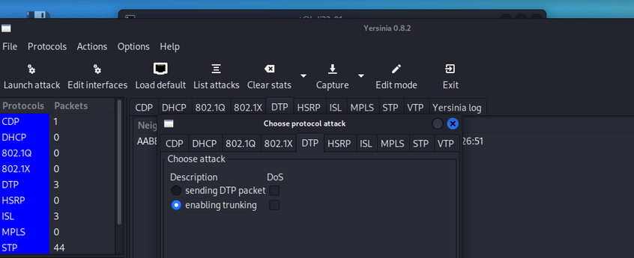

Рисунок 27.

1.8 Подготовим интерфейсы Kali

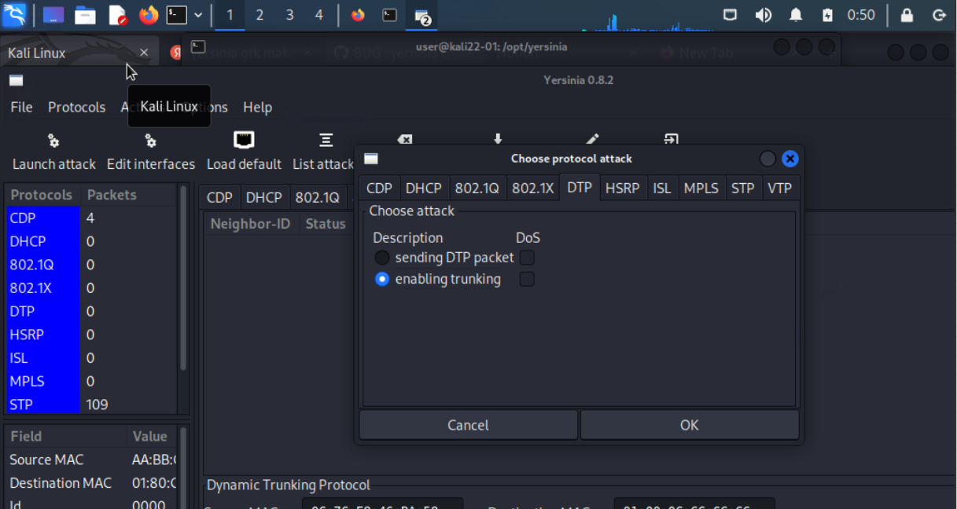

Рисунок 28.

1.9 Анализ трафика с vlan id 10 через Wireshark



Рисунок 29.

Часть 2. Защита от VLAN Hopping

2.1 Из этого состояния порт может перейти в trunk, DTP-кадры при этом не передаются



Рисунок 29

**MAC Spoofing**

Часть 1. Демонстрация MAC Spoofing

1.1 Подмена MAC-адреса Kali на адрес Win7

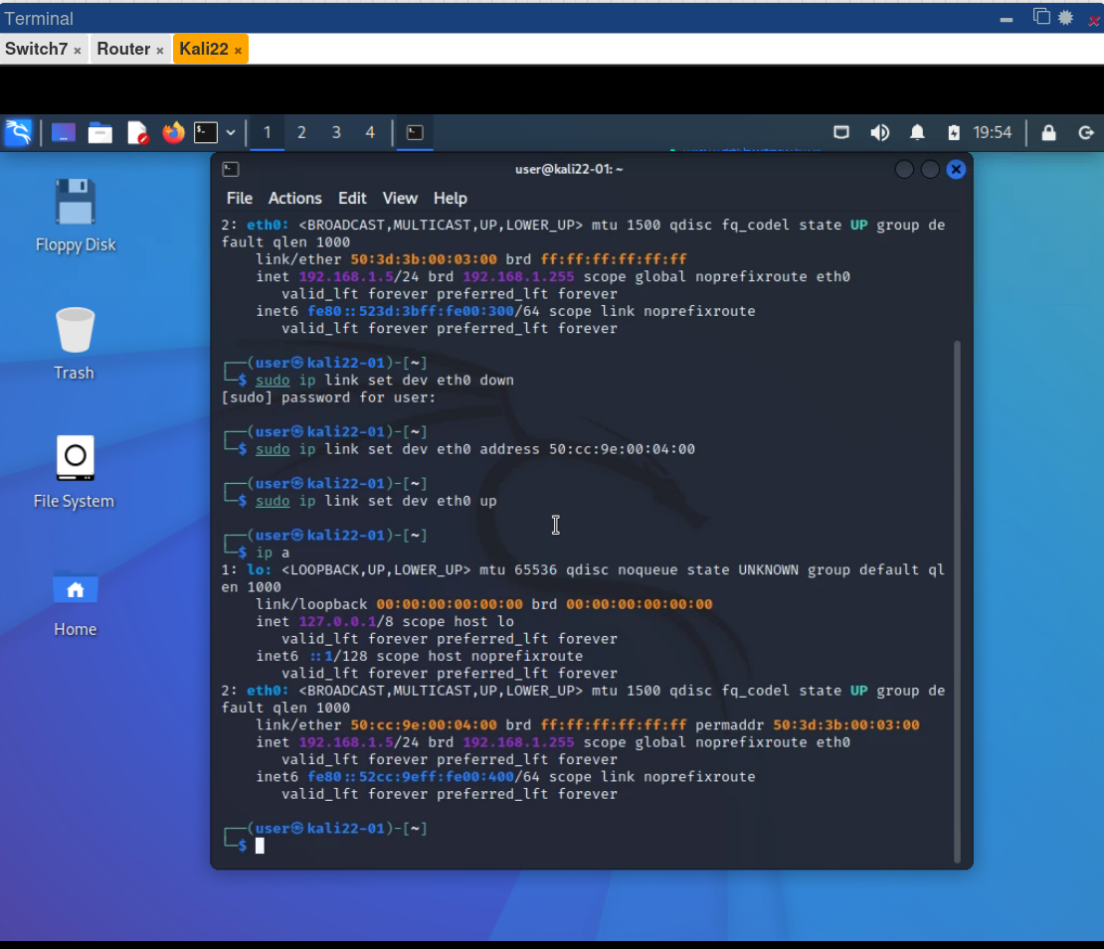

Рисунок 30.

1.2 Откат настроек port-security и проверка CAM-таблицы

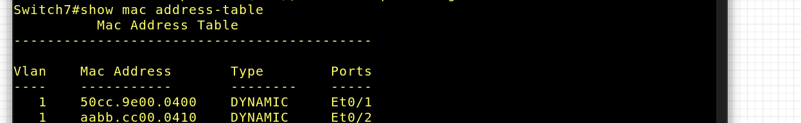

Рисунок 31.

1.3 Ping от имени Win7 с Kali

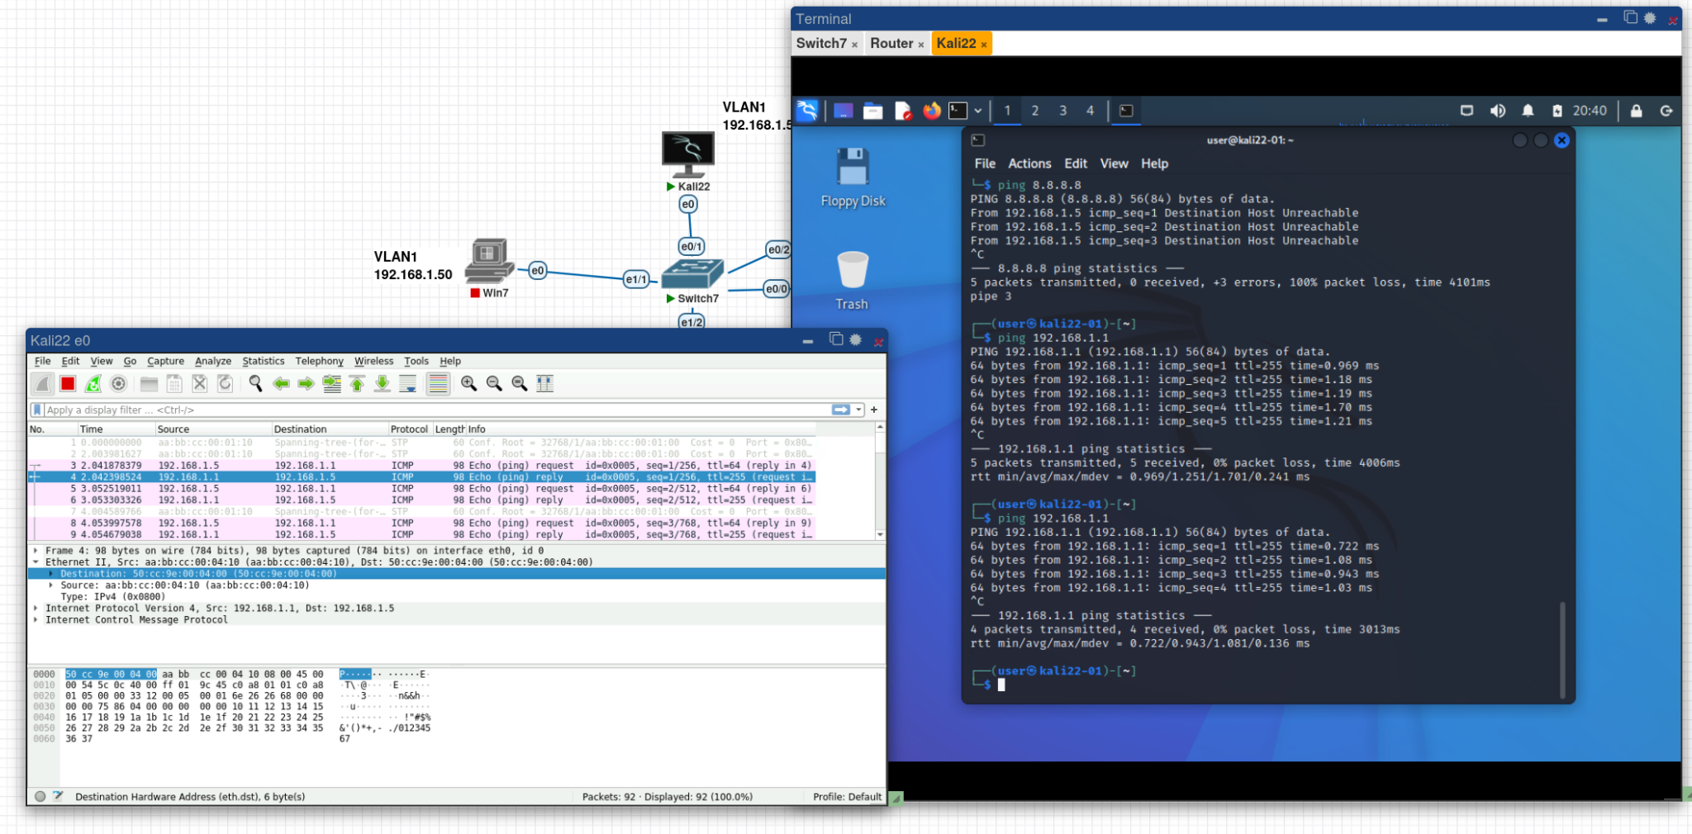

Рисунок 32.

1.4 Попытка использования сети Win7

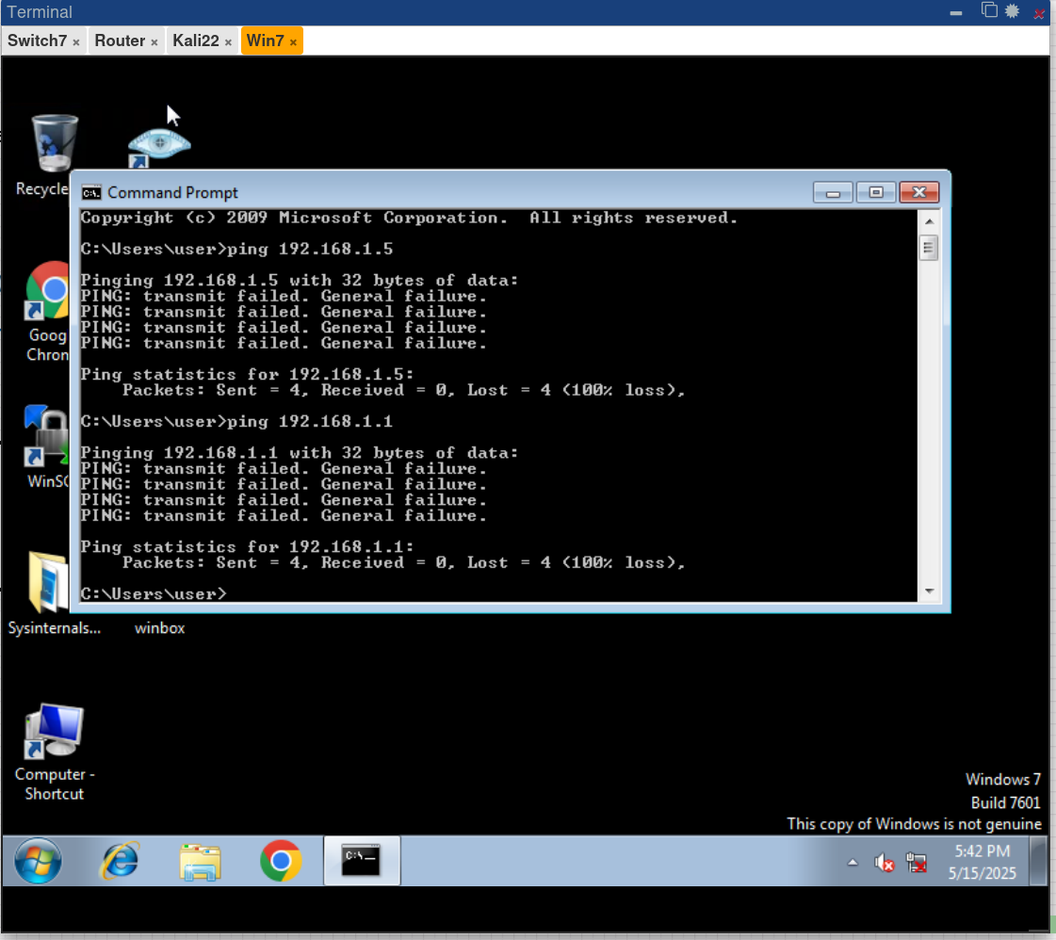

Рисунок 33.

Часть 2. Защита от MAC Spoofing

2.1 Настройка защиты на интерфейсах



Рисунок 34.



Рисунок 35.

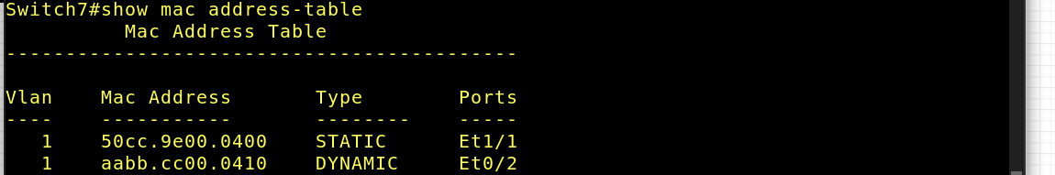

Рисунок 36.

2.2 Проверка работы защиты



Рисунок 37.

# ПРИЛОЖЕНИЕ 2. ВЗАИМОДЕЙСТВИЕ С ОРГАНИЗАЦИЕЙ ПАРТНЕРОМ.

В ходе практики была посещена конференция R-EVOlution Conference 2025, проходившая 23 апреля. Конференция была посвящена новым подходам к автоматизации и взаимодействию IT и кибербезопасности, а также реальным примерам внедрения решений. Это позволило приобрести мне новые знания в данной области, а также ознакомиться с реальными кейсами, например, практический опыт внедрения системы SOAR (Security Orchestration, Automation and Response) в банковском секторе. Конференциюорганизовала компания R‑Vision.



Рисунок 38.

R‑Vision – разработчик систем цифровизации и кибербезопасности. С 2011 года компания создает технологии, которые помогают организациям эффективно противостоять киберугрозам, поддерживать надежность ИТ-инфраструктуры и обеспечивать цифровую трансформацию. Технологии R-Vision используются в крупнейших банках, государственных организациях, нефтегазовой отрасли, энергетике, металлургии, промышленности и компаниях других отраслей.

Цели компании:

1. Увеличение оборота компании за счет решения наибольшего количества актуальных задач для клиентов.
2. Развитие продуктовой линейки для будущего роста и увеличения ценности предлагаемых решений.
3. Получение постоянной обратной связи от клиентов, чтобы гарантировать, что продукты компании соответствуют их потребностям.

R-Vision предлагает широкий спектр решений:

1. Кибербезопасность - продукты для защиты информации, аудита и автоматизации процессов безопасности.
2. Цифровизация - новые технологии для поддержки IT-инфраструктуры, включая четыре новых продукта, представленных на конференции Revolution Conference 2025.
3. Интеграционные решения - открытые механизмы для взаимодействия с системами любых производителей, что позволяет клиентам выбирать лучшие инструменты для своих задач.

Среди спикеров выступала Дарья Петрова, директор по продуктам R-Vision; Виктор Никуличев, продакт-менеджер R-Vision SIEM; Сафрон Дандаев, директор по развитию сервисов кибербезопасности, банк ПСБ; Марат Шамсутдинов из СберАналитики.

Дарья Петрова представила новую платформу R-Vision EVO, которая объединяет ИТ и информационную безопасность в единую экосистему. Платформа разработана с нуля и предлагает несколько ключевых преимуществ: высокую производительность при работе с большими объемами данных, унифицированные интерфейсы для устранения разрозненности систем, гибкость интеграции и встроенные механизмы безопасности.

Основные продукты на базе EVO включают:

1. CMDB - система управления конфигурациями, которая централизует контроль над инфраструктурой, предоставляет визуализацию активов и инструменты для устранения дублирования данных.
2. ITAM - решение для управления жизненным циклом ИТ-активов, включая лицензионное ПО и финансовые аспекты.
3. ITSM - сервис для создания единых процессов взаимодействия между командами ИТ и информационной безопасности.
4. DGP - платформа управления данными, которая обеспечивает их качество, безопасность и прозрачность использования.

Главные преимущества подхода R-Vision: устранение барьеров между ИТ и ИБ, снижение операционных затрат, гибкость под конкретные бизнес-процессы, масштабируемость под растущие нагрузки, долгосрочная перспектива использования.

Эти решения помогают компаниям преодолеть типичные проблемы: разрозненность систем, сложности управления активами, отсутствие единых процессов и риски безопасности данных. Платформа EVO позволяет создать целостную среду для цифровой трансформации, где технологии ИТ и информационной безопасности работают согласованно.

Виктор Никуличев представил доклад о современных методах работы с данными, в котором раскрываются перспективы применения принципов информационной безопасности в общем управлении бизнес-данными. Основная идея выступления заключалась в том, что подходы, успешно зарекомендовавшие себя в области защиты информации (в частности, через SIEM-системы), могут быть эффективно использованы для работы с корпоративными данными в целом.

В своем выступлении спикер подчеркнул, что современные данные представляют собой стратегически важный актив, сравнимый по ценности с материальными ресурсами компании. Было отмечено, что ежедневно организации генерируют и обрабатывают огромные объемы информации, и правильная обработка этих данных может стать источником конкурентных преимуществ. Виктор Никуличев привел в пример опыт сервисов доставки, которые анализируют поведение клиентов для оптимизации бизнес-процессов.

Однако, как отметил эксперт, большинство компаний сталкивается с серьезными проблемами при работе с данными: неясность источников происхождения данных, вопросы качества и достоверности информации, проблемы масштабирования при росте объемов данных, разрозненность хранилищ и систем учета.

Виктор Никуличев подробно остановился на платформенном подходе к решению этих проблем, предложив четыре компонента эффективной системы управления данными: управление качеством данных, аудит и прозрачность, каталогизация, интеграция.

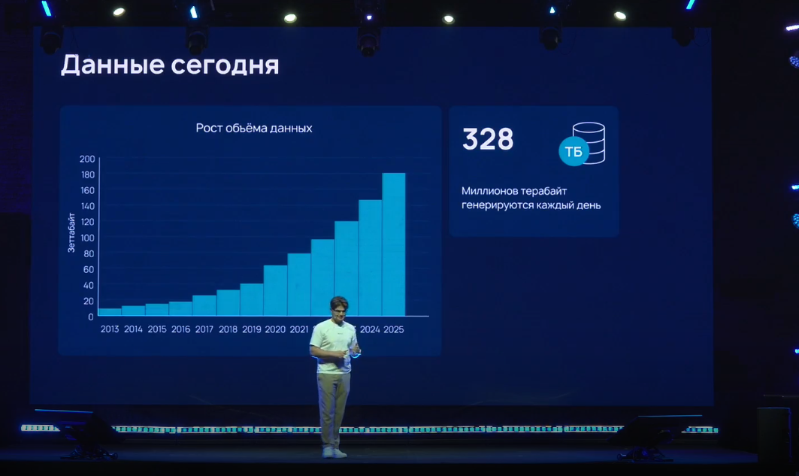

Рисунок 39.

Из выступления можно сделать следующие выводы: опыт информационной безопасности может быть успешно применен для управления корпоративными данными, качество данных должно быть приоритетом для организации, система аудита изменений данных критически важна для их эффективного использования, единая платформа помогает преодолеть разрозненность информационных систем. Выступление продемонстрировало, что принципы работы с данными, разработанные в области информационной безопасности, имеют значительный потенциал для применения в общем управлении корпоративными данными. Предложенный платформенный подход, основанный на опыте разработки SIEM-решений, предлагает конкретные пути решения актуальных проблем работы с данными в современных организациях. Полученные знания представляют значительную ценность для практической работы в области управления данными.

В выступлении директора по развитию сервисов кибербезопасности банка ПСБ, Сафрона Дандаева, был рассмотрен практический опыт внедрения системы SOAR в банковском секторе. Исследование проводилось в рамках изучения современных подходов к автоматизации процессов информационной безопасности.

Основной проблемой, предшествовавшей внедрению SOAR, являлась типичная для многих организаций ситуация - разрозненность средств защиты информации, множественные консоли и журналы учета, что существенно затрудняло управление процессами оперативного реагирования. В ходе поиска решения рассматривались различные подходы, от полной автоматизации всех процессов до жесткого регламентирования каждого действия. Однако практика показала, что оптимальным является сбалансированный подход, при котором автоматизации подвергаются только рутинные, часто повторяющиеся операции, что позволяет освободить время аналитиков для решения более сложных задач, требующих человеческого интеллекта и опыта.

Особый интерес представляют конкретные кейсы внедрения. Первый пример касался автоматизации проверки подозрительных писем. Ранее этот процесс требовал значительных временных затрат - аналитик вручную загружал письмо в песочницу, дожидался результатов проверки и только затем сообщал вердикт пользователю. После внедрения SOAR система автоматически получала письмо, проверяла его всеми доступными инструментами защиты, обогащала данные актуальными индикаторами компрометации и только затем передавала аналитику для вынесения окончательного решения. При этом важно отметить, что автоматизация касалась только внутренних процессов SOC, не затрагивая привычные для пользователей процедуры.

Другой пример связан с контролем съемных носителей информации. В условиях, когда полное отключение USB-портов было невозможно, SOAR позволил централизовать учет съемных носителей, автоматически собирать данные из различных систем защиты, обогащать карточку инцидента и даже автоматизировать процессы обучения сотрудников - назначать курсы по информационной безопасности при нарушениях и инициировать служебные проверки при повторных инцидентах.

Выводом из представленного опыта является понимание эволюционного характера развития системы. Цикл обработки инцидентов не является статичным - по мере роста зрелости процессов добавляются новые стадии обработки, изменяются представления данных для различных ролей. При этом особое внимание уделяется модульности системы - вместо создания сложных, всеобъемлющих сценариев рекомендуется реализовывать отдельные функциональные модули, которые можно комбинировать. Основные практические рекомендации, которые можно вынести из этого опыта:

1. Фокусироваться на автоматизации рутинных операций, а не пытаться охватить все возможные сценарии
2. Сохранять гибкость системы, избегая излишнего усложнения
3. Обеспечивать прозрачность процессов для всех участников
4. Постепенно наращивать функционал, следуя принципу "от простого к сложному"
5. Не нарушать привычные для пользователей процессы, автоматизируя только внутренние операции SOC

Представленный опыт демонстрирует, что грамотное внедрение SOAR позволяет не только повысить эффективность работы SOC за счет автоматизации рутинных операций, но и создать прозрачную, управляемую систему обработки инцидентов, что особенно важно в регулируемых отраслях, таких как банковский сектор. Полученные знания будут учтены в дальнейшей работе по развитию систем информационной безопасности.

Марат Шамсутдинов рассказал о внедрении и эксплуатации SOAR. Основная цель внедрения SOAR заключается в автоматизации реагирования на инциденты информационной безопасности, что позволяет сократить время их обработки и решить проблемы ручного управления. К таким проблемам относятся разрозненность источников событий (SIEM, почта, мессенджеры), нехватка оперативных данных об активах и низкая скорость реакции из-за необходимости переключаться между разными системами. Кроме того, SOAR помогает улучшить процессы безопасности за счет анализа инцидентов, что позволяет выявлять слабые места в защите.

Традиционный подход к внедрению SOAR предполагает последовательное выполнение этапов: подготовка, внедрение SIEM, мониторинг, анализ, реагирование и устранение последствий. Однако практический опыт показывает, что не обязательно ждать полной готовности инфраструктуры – начинать можно с автоматизации базовых процессов, таких как регистрация инцидентов и оповещение ответственных лиц. SOAR может стать основой для поэтапного развития SOC, постепенно расширяя функционал и охватывая все больше сценариев реагирования.

На начальном этапе автоматизации достаточно реализовать минимальный набор функций: централизованный сбор и учет инцидентов, оповещение ответственных лиц и контроль сроков реагирования. По мере развития системы можно переходить к более сложным задачам, таким как интеграция с внешним SOC для автоматического импорта инцидентов, настройка автоматических реакций (блокировка угроз, изоляция устройств). Важно отметить, что в работе с SOAR задействована вся команда информационной безопасности, включая аналитиков и техподдержку, поэтому критичное значение имеет обучение сотрудников и создание базы знаний с инструкциями и скриптами для обработки инцидентов.

Оценка эффективности внедрения SOAR показывает, что до его появления процесс управления инцидентами часто носил хаотичный характер и не позволял получать точные метрики. После внедрения системы появляется возможность измерять время реакции, количество инцидентов и другие ключевые показатели, что не только улучшает операционную работу, но и предоставляет данные для стратегических решений, таких как анализ рисков и обоснование инвестиций в информационную безопасность. SOAR делает работу SOC более прозрачной для бизнеса, позволяя демонстрировать результаты в виде отчетов о предотвращенном ущербе.

В процессе внедрения SOAR могут возникнуть следующие проблемы: большое количество ложных срабатываний, сопротивление со стороны команд и перегрузка аналитиков. Решением этих проблем становится фильтрация событий на уровне источников, интеграция с привычными для сотрудников инструментами и развитие базы знаний с готовыми сценариями реагирования. SOAR не заменяет людей, а служит инструментом для устранения рутины и повышения эффективности работы. Главная сложность заключается не столько во внедрении системы, сколько в ее поддержании – регулярной актуализации правил, обучении сотрудников и адаптации к изменяющимся условиям.

Успешное внедрение SOAR требует четкого планирования и поэтапного подхода, начиная с базовых сценариев и постепенно расширяя функционал. Полученные в ходе анализа выступления знания подтверждают, что SOAR является важным элементом современного SOC, а его правильная реализация позволяет значительно повысить уровень защиты и прозрачности процессов информационной безопасности.